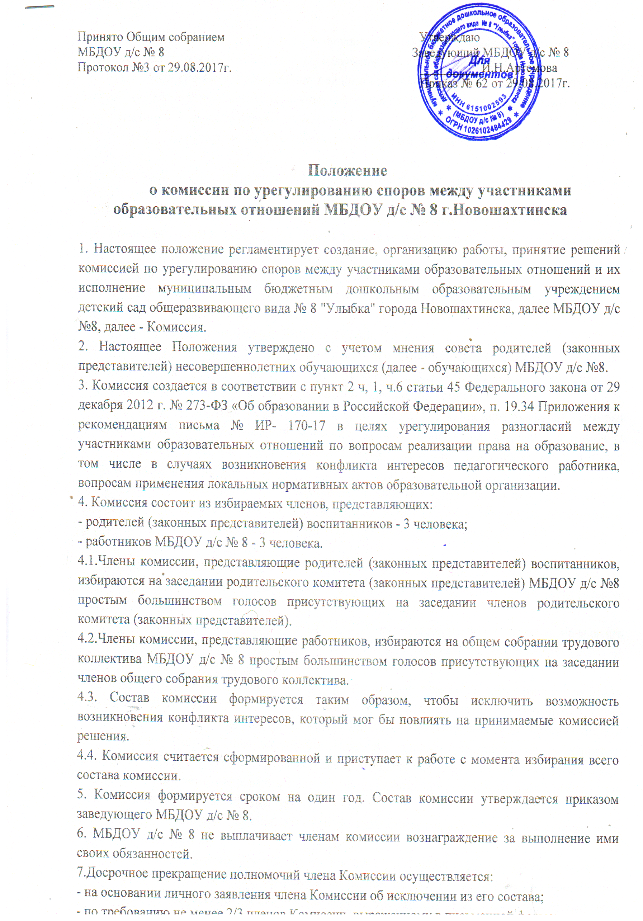

- в случае отчисления из МБДОУ воспитанника, родителем (законным представителем) которого является член Комиссии, или увольнения работника - члена Комиссии.

8. В случае досрочного прекращения полномочий члена Комиссии в ее состав избирается новый представитель от соответствующей категории участников образовательного процесса в соответствии с п. 4 настоящего Положения.

9. В целях организации работы Комиссия избирает из своего состава председателя и секретаря.

10. Комиссию возглавляет председатель, избираемый членами комиссии из их числа простым большинством голосов от общего числа членов комиссии.

11. Заведующий МБДОУ д/с №8 не может быть избран председателем Комиссии.

12. Комиссия вправе в любое время переизбрать своего председателя простым большинством голосов от общего числа членов комиссии.

13. Председатель комиссии:

* осуществляет общее руководство деятельностью комиссии;
* ведёт заседание комиссии;
* подписывает протокол заседания комиссии.

14. В случае отсутствия председателя комиссии, его функции осуществляет его заместитель, избираемый членами комиссии из их числа простым большинством голосов от общего числа членов комиссии, или один из членов комиссии по решению комиссии.

15. Для ведения текущих дел члены комиссии назначают секретаря комиссии, который отвечает за подготовку заседаний комиссии, ведение протоколов заседаний комиссии и достоверность отражённых в нём сведений, а также за рассылку извещений о месте и сроках проведения заседаний комиссии.

16. Комиссия собирается по мере необходимости. Решение о проведении заседания Комиссии принимается ее председателем на основании обращения (жалобы, заявления, предложения) участника образовательных отношений не позднее 5 календарных дней с момента поступления такого обращения.

17. Обращение подается в письменной форме. В жалобе указываются конкретные факты или признаки нарушений прав участников образовательных отношений, лица, допустившие нарушения, обстоятельства.

18. Комиссия принимает решения не позднее 10 календарных дней с момента начала его рассмотрения. Заседание Комиссии считается правомочным, если на нем присутствовало не менее 3/4 членов Комиссии.

19. Лицо, направившее в Комиссию обращение, вправе присутствовать при рассмотрении этого обращения на заседании Комиссии. Лица, чьи действия обжалуются в обращении, также вправе присутствовать на заседании Комиссии и давать пояснения. Для объективного и всестороннего рассмотрения обращений Комиссия вправе приглашать на заседания и заслушивать иных участников образовательных отношений. Неявка данных лиц на заседание Комиссии либо немотивированный отказ от показаний не являются препятствием для рассмотрения обращения по существу.

20. Комиссия принимает решение простым большинством голосов членов, присутствующих на заседании Комиссии.

21. В случае установления фактов нарушения прав участников образовательных отношений Комиссия принимает решение, направленное на восстановление нарушенных прав. На лиц, допустивших нарушение прав обучающихся, родителей (законных представителей) несовершеннолетних обучающихся, а также работников организации, Комиссия возлагает обязанности по устранению выявленных нарушений и (или) недопущению нарушений в будущем.

Если нарушения прав участников образовательных отношений возникли вследствие принятия решения образовательной организацией, в том числе вследствие издания локального нормативного акта, Комиссия принимает решение об отмене данного решения образовательной организации (локального нормативного акта) и указывает срок исполнения решения.

Комиссия отказывает в удовлетворении жалобы на нарушение прав заявителя, если посчитает жалобу необоснованной, не выявит факты указанных нарушений, не установит причинно-следственную связь между поведением лица, действия которого обжалуются, и нарушением прав лица, подавшего жалобу или его законного представителя.

22. Решение Комиссии оформляется протоколом.

23.Решение Комиссии может быть обжаловано в установленном законодательством Российской Федерации порядке.

24.Решение Комиссии обязательно для исполнения всеми участниками образовательных отношений и подлежит исполнению в указанный срок.

25.Члены Комиссии имеют право на получение необходимых консультаций различных специалистов и учреждений по вопросам, относящихся к конфликтной Комиссии.

26.Обращения участников образовательного процесса фиксируются в Журнале регистрации обращений.

Приложение № 1

Председателю комиссии по урегулированию

споров между участниками образовательных

отношений МБДОУ д/с № 8

_______________________________________

_______________________________________

(ФИО)

_______________________________________

(должность для сотрудников учреждения)

заявление.

Прошу рассмотреть на заседании комиссии по урегулированию образовательных отношений в учреждении

__________________________________________________________________________________________________________________________________________________________________________________________________________________________________________________________________________________________________________________________________________________________________________________________________________________________

(содержание жалобы, обращения, предложения)

«___»______________20___г. подпись__________________________________

(расшифровка)

Приложение № 3

Утверждено

Заведующий МБДОУ д/с № 8

____________ Артемова И.Н.

Приказ №___ от ___.___.20___г.

Состав комиссии по урегулированию споров

между участниками образовательных отношений

в МБДОУ д/с № 8

1. Нечитайлова Н.В. - старший воспитатель, председатель комиссии
2. Стерницкая Т.Ю. – воспитатель, секретарь комиссии
3. Круглова И.А. - родитель - заместитель председателя комиссии.

Члены комиссии:

1. Лисицына В.А. - воспитатель
2. Циневская В.В. - родитель
3. Цыганкова Н.В.- родитель

Приложение № 2

Форма журнала регистрации заявлений в комиссию по урегулированию споров

между участниками образовательных отношений МБДОУ д/с № 8

|  |  |  |  |  |  |
| --- | --- | --- | --- | --- | --- |
| №  п/п | Дата  поступления  заявления | ФИО заявителя | Краткое  содержание  запроса | № и дата протокола заседания комиссии дата ответа заявителю | Роспись  заявителя |
|  |  |  |  |  |  |